

**¡¡BIENVENIDOS!!**

**Niños y niñas, esperando que estén muy bien en casita junto a su familia. Hoy los invito a trabajar en una actividad relacionada con el Medio Ambiente.**

Gissela Robledo Kínder A- Claudia Duarte Kínder B

“Queridos niños y niñas, les damos la bienvenida a una nueva semana”

|  |  |  |  |
| --- | --- | --- | --- |
| **Guía Ámbito Interacción y Comprensión del Entorno.**  **Kínder A y B (semana 9)** | | | |
| **Nombre Alumno:** | | | |
| **Fecha: Miércoles 3 de junio del 2020** | | | |
| **Educadoras: Gissela Robledo (Kínder A), Claudia Duarte (Kínder B)** | | | |
| **Núcleo** | Exploración del Entorno Natural. | | |
| **Objetivo de Aprendizaje** | 12. Comprender que la acción humana puede aportar al desarrollo de ambientes sostenibles y también al deterioro de éstos. | | |
| **Habilidad** | Identificar | | |
| **Actividad / Instrucción** | Activan conocimientos previos sobre cuidado de nuestro planeta.  Ven, escuchan y comentan video de Nuestro Planeta. Responden preguntas.  Observan cartel y comentan. Dibujan estrategias para el cuidado del Medio Ambiente y pintan con lápices de colores. | | |
| **Materiales** | Computador, celular o Tablet, Video canción YouTube <http://www.youtube.com/watch?v=B5A51NeS7Yg>, guía de trabajo, lápiz grafito, lápices de colores, | | |
| **Contenidos** | Cuidado de Nuestro Planeta | | |
| **RUTA DE**  **APRENDIZAJE** | INICIO | DESARROLLO | CIERRE |
| Con apoyo de tu familia se activan conocimientos previos preguntando a su hijo(a) ¿Cómo se encuentra nuestro entorno? ¿Limpio? ¿Sucio? ¿Qué sucede si está sucio? ¿Quién debe cuidarlo? ¿Qué sucede si no lo cuidamos? Luego se invita a escuchar y ver video de canción  “Nuestro Planeta” | La familia amplía contenidos preguntando nuevamente ¿Cómo se debe cuidar el planeta? ¿Por qué? ¿Cómo lo haces tú? Se invita a su hijo(a) niños a comentar imagen de la guía de trabajo, luego se le pide que dibujen estrategias para el cuidado del medio ambiente y pinten con lápices de colores. | Para finalizar la actividad se les pide recordar y responder preguntas ¿Por qué es importante cuidar el planeta? ¿Cómo lo van a cuidar? ¿Qué sucedería si permanece sucio? ¿Qué aprendieron? ¿qué les gusto de esta actividad? ¿por qué?  ¿Qué les fue difícil de realizar? ¿por qué? |

Los invitamos a realizar las siguientes actividades

Guía de Trabajo.

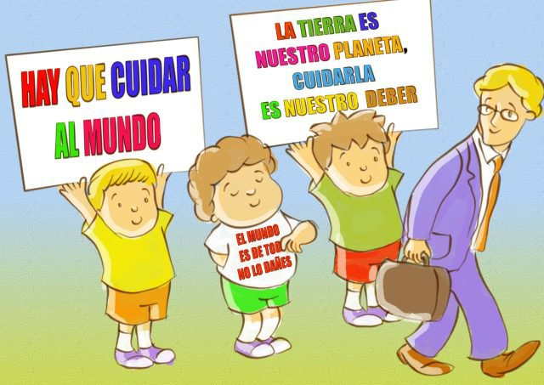

**1-Observa el cartel y menciona ¿Qué hacen los niños? Luego escucha la lectura de los carteles leídas por tu familia y dibuja estrategias para el cuidado del medio ambiente.**

**REALIZA AQUÍ TU DIBUJO**